**LAPORAN PRAKTIKUM**



**LAB 1**

**MENGENAL PEMROGRAMAN C:**

**SINTAKS DAN FUNGSI DASAR *INPUT* DAN *OUTPUT***

Nama : Diaz Adha Asri Prakoso

NIM : 0102518007

Program Studi : Teknik Informatika

Tanggal Praktikum : 17 Oktober 2018

Asisten Praktikum : Fadhilatul Mutia

**PROGRAM STUDI TEKNIK INFORMATIKA**

**FAKULTAS SAINS DAN TEKNOLOGI**

**UNIVERSITAS AL AZHAR INDONESIA**

**JAKARTA**

**2018**

1. **Tujuan**

Tujuan utama dari praktikum modul 1 ini adalah mengenal Bahasa C lebih dalam dan memahami mengenai sintaks dan fungsi dasar input dan output **(Scanf & Printf)**. Contohnya yaitu seperti menginput bilangan bulat dan sebuah nama (karakter) yang hasil run dari proses kodingnya akan tampil di layar komputer dengan menekan **“*Compile and Run”***  pada software devc++.

1. **Teori Umum**

**Input/Output** adalah suatu perintah yang berfungsi untuk komunikasi antara user dengan komputer. Dalam kata lain, user bisa memahami bahasa komputer. **Input (scanf)** adalah proses pemasukan data oleh user ke dalam sebuah program yang akan di proses oleh komputer, datanya bisa berupa angka maupun kalimat. Sedangkan **output (printf)** adalah kebalikan dari input yaitu komputer mengeluarkan data yang diproses tadi kepada user.

Dalam bahasa C ini, ada sebuah sintaks yang digunakan untuk memanggil data, salah satuya yang digunakan dalam pratikum ini adalah <stdio.h>. Pernyataan ini disertakan jika dalam program menggunakan rutin masukan dan keluaran misalkan fungsi : **printf()**

**scanf()**

**getchar()**

**putchar()**

**puts()**

**gets()**

Pada saat proses input, komputer membaca data dari sintaks / user memasukkan datanya ke dalam sebuah sintaks. Setelah itu pada saat output, komputer menuliskan data ke dalam sintaksnya.

**Sumber :**

<https://www.academia.edu/31609551/Algoritma_Pemrograman_2_Definisi_Bahasa_C_Perintah_Dasar_Tipe_Data_>

1. **Algoritma pseudo code dari program yang dikerjakan**

* **Program menuliskan 3 baris kalimat**

Algoritma InputOutput

{Deskripsi : Menampilkan hasil output di layar berupa tulisan

IS : -

FS : Di layar tertulis 3 baris sebuah kalimat

Dibuat Oleh : Diaz Adha Asri Prakoso

Tanggal : 17 Oktober 2018}

ALGORITMA

output (‘Program Studi Informatika’)

output (‘Universitas Al Azhar Indonesia’)

output (‘Angkatan 2017’)

* **Program menuliskan kalimat hanya satu statement output**

Algoritma InputOutput

{Deskripsi : Menggunakan satu statement output

IS : -

FS : Di layar tampil sebuah kalimat

Dibuat Oleh : Diaz Adha Asri Prakoso

Tanggal 17 Oktober 2018}

ALGORITMA

output (‘Belajar Bahasa C’

‘Sangat menyenangkan’

‘ I like it!’)

* **Program menuliskan 3 angka bilangan bulat dan mencetaknya dalam urutan terbalik**

Algoritma Angka

{Deskripsi : Menyusun angka dengan urutan terbalik

IS : User siap menginput 3 bilangan bulat

FS : Di layar tampil sebuah angka dengan urutan terbalik

Dibuat Oleh : Diaz Adha Asri Prakoso

Tanggal : 17 Oktober 2018}

KAMUS

p, k, t : integer

ALGORITMA

output (‘Angka pertama : ’)

input (p)

output (‘Angka kedua : ’)

input (k)

output (‘Angka ketiga :’)

input (t)

output (‘Urutan terbalik :’ , t, k, p)

* **Program memasukan tanggal, bulan, tahun, umur, dan nama user dan kemudian menampilkanya kembali dengan ketentuan :**

**<tahun> - <nama> = <umur> - <bulan> - <tanggal>**

Algoritma Biodata

{Deskripsi : Mendapatkan output Tahun, Nama, Umur, Bulan,dan tanggal

IS : User siap menginput

FS : Tertulis di layar Tahun, Nama, Umur, Bulan, Tanggal

Dibuat oleh : Diaz Adha Asri Prakoso

Tanggal : 17 Oktober 2018}

KAMUS

t, u, b, g : integer

Nama [100], z[100] : char

ALGORITMA

output (‘Tahun= ’)

input (t)

output (‘Nama User= ’)

input (Nama)

output (‘Umur= ’)

input (u)

output (‘Bulan (Angka) = ’)

input (b)

output (‘Bulan (Karakter) = ’)

input (z)

output (‘Tanggal= ’)

input (g)

output (‘ - = - - ’, t, Nama, u, b, g)

output (‘ - = - - ’, t, Nama, u, z, g)

1. **Program yang dikejakan**

* **Program menuliskan 3 baris kalimat**

|  |
| --- |
| # include <stdio.h>  /***********************  Program Input Output  Deskripsi : Menampilkan hasil output di layar berupa tulisan  IS : -  FS : Di layar tertulis 3 baris sebuah kalimat  Dibuat Oleh : Diaz Adha Asri Prakoso  Tanggal : 17 Oktober 2018  ***********************/  void main (void)  {  //ALGORITMA*****************  printf ("Program Studi Informatika\n");  printf ("Universitas Al Azhar Indonesia\n");  printf ("Angkatan 2017\n");    system ("PAUSE");  } |

**#Hasil Run :**

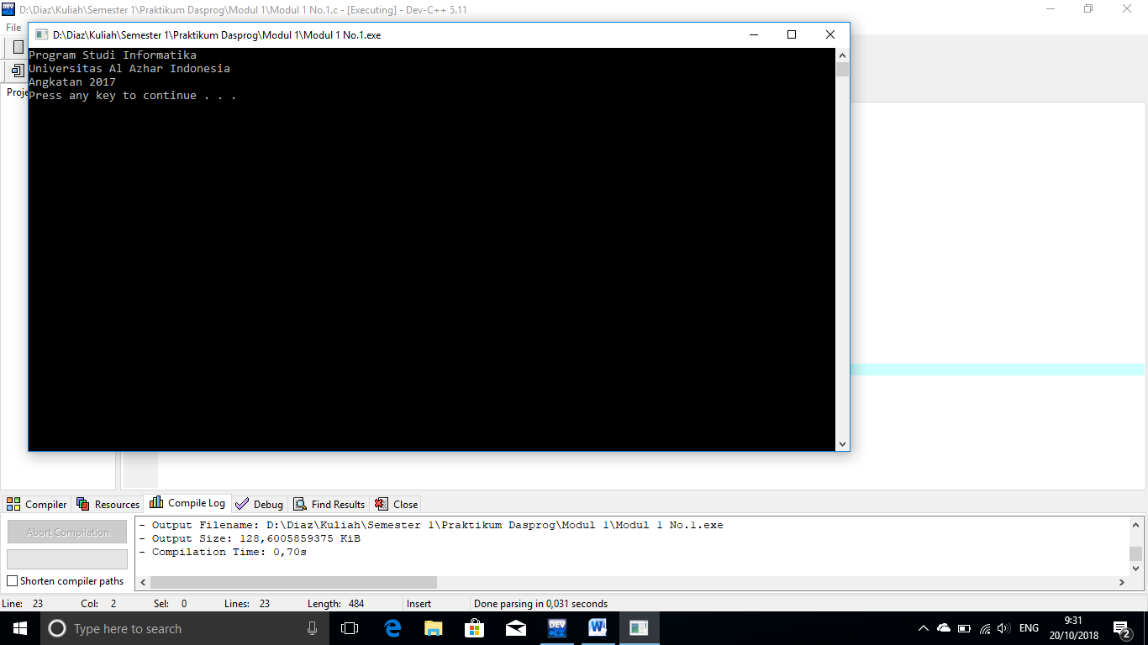

* **Program menuliskan kalimat hanya satu statement printf**

|  |
| --- |
| #include <stdio.h>  /****************************  Program Input Output  Deskripsi : Menggunakan satu statement printf  IS : -  FS : Di layar tampil sebuah kalimat  Dibuat Oleh : Diaz Adha Asri Prakoso  Tanggal 17 Oktober 2018  ****************************/  void main (void)  {  //ALGORITMA**********************  printf ("Belajar Bahasa C\n"  "Sangat menyenangkan\n"  " I like it!\n");    system ("PAUSE");  } |

**#Hasil Run**

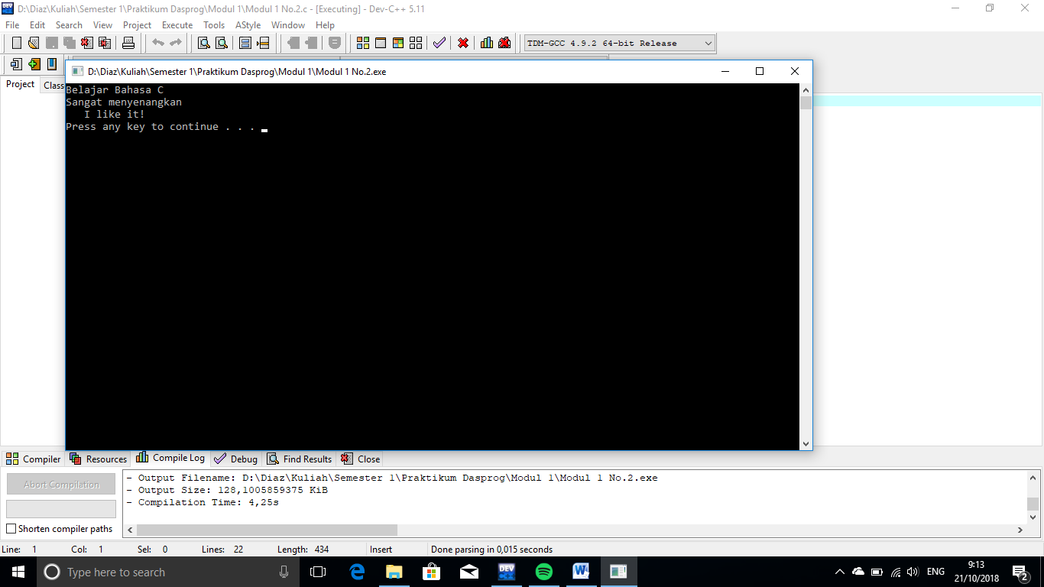

* **Program menuliskan 3 angka bilangan bulat dan mencetaknya dalam urutan terbalik**

|  |
| --- |
| #include <stdio.h>  /**************************  Program Angka  Deskripsi : Menyusun angka dengan urutan terbalik  IS : User siap menginput 3 bilangan bulat  FS : Di layar tampil sebuah angka dengan urutan terbalik  Dibuat Oleh : Diaz Adha Asri Prakoso  Tanggal : 17 Oktober 2018  **************************/  void main (void)  //KAMUS****************  { int p, k, t;  //ALGORITMA**************  printf ("Angka pertama : ");  scanf ("%d", &p);  printf ("Angka kedua : ");  scanf ("%d", &k);  printf ("Angka ketiga : ");  scanf ("%d", &t);    printf ("Urutan terbalik : %d, %d, %d\n", t, k, p);    system ("PAUSE");    } |

**#Hasil Run**

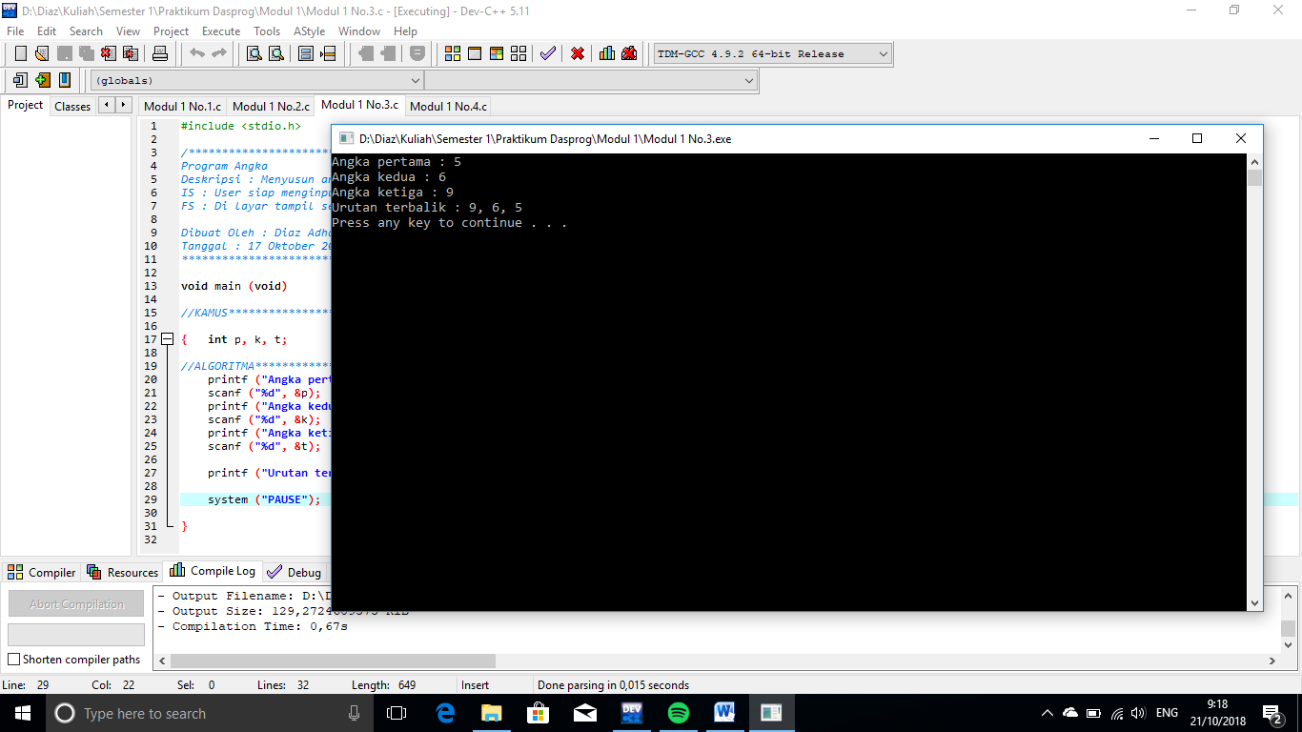

* **Program memasukan tanggal, bulan, tahun, umur, dan nama user dan kemudian menampilkanya kembali dengan ketentuan :**

**<tahun> - <nama> = <umur> - <bulan> - <tanggal>**

|  |
| --- |
| #include <stdio.h>  /*******************  Program Biodata  Deskripsi : Mendapatkan output Tahun, Nama, Umur, Bulan,dan tanggal  IS : User siap menginput  FS : Tertulis di layar Tahun, Nama, Umur, Bulan, Tanggal  Dibuat oleh : Diaz Adha Asri Prakoso  Tanggal : 17 Oktober 2018  *********************/  void main (void)  //KAMUS**********************  { int t, u, b, g;  char Nama [100], z[100];  //ALGORITMA***************************  printf ("Tahun= ");  scanf ("%d", &t);  printf ("Nama User= ");  scanf ("%s", &Nama);  printf ("Umur= ");  scanf ("%d", &u);  printf ("Bulan (Angka)= ");  scanf ("%d", &b);  printf ("Bulan (Karakter)= ");  scanf ("%s", &z);  printf ("Tanggal= ");  scanf ("%d", &g);    printf ("%d - %s = %d - %d - %d \n", t, Nama, u, b, g);  printf ("%d - %s = %d - %s - %d \n", t, Nama, u, z, g);  system ("PAUSE");    } |

**#Hasil Run**

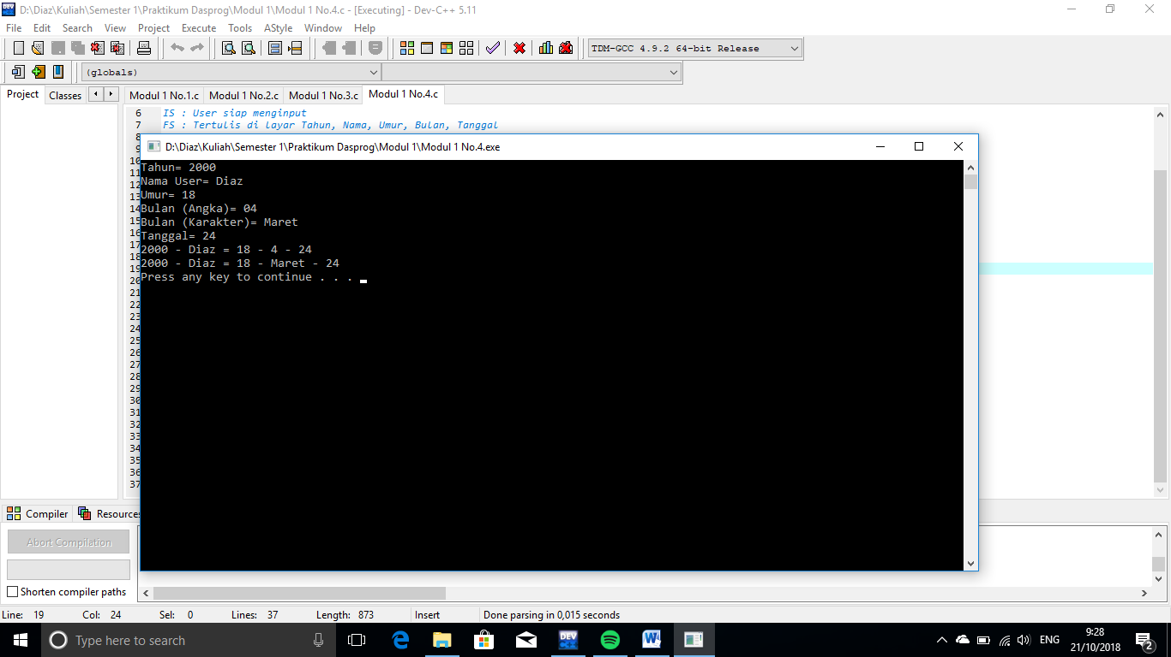

1. **Kesimpulan**

Berdasarkan percobaan yang telah dilakukan di modul 1 ini, semua fungsi input dan output yang telah diprogram dapat dijalankan / dirun dengan hasil yang baik dan sesuai dengan permintaan user.